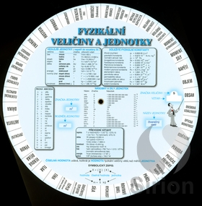
Pracovný list – veličiny 6.B Fyzika

1. Každá veličina má :
A značku, číselnú hodnotu
B názov, značku, číselnú hodnotu, jednotku
C jednotku, značku
D názov, jednotku

2. Dĺžka- napíš označenie, jednotku, meradlo


3. Čo je kubický meter?
A obsah štvorca s hranou dĺžky 1 m
B obsah obdĺžnika s dĺžkou strany a = 1 m a b = 10 m

C objem kocky s hranou dĺžky 1 m

4. Hmotnosť – napíš značku, jednotku, meradlo

5. Objem má značku, jednotku, meradlo:
A V, m³ , hustomer
B d, m³ , dĺžkové meradlo
C V, m³ , odmerný valec
D m, kg , odmerný valec

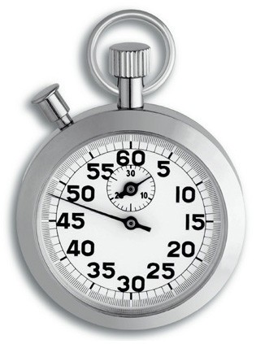
6. Vzorec pre výpočet hmotnosti:
A m = V : ρ B m = V . ρ
C m = ρ : V D V= ρ : m

7. Premeňte: 112 cm = m 318 mg = g
12 814 cm = m 12 l = dm

8. ČAS – napíš značku, jednotku, meradlo

9. Objem a dĺžka ktorých telies sa pri zohrievaní zväčšuje?
A kvapalných, plynných B kovových, kvapalných
C pevných, kvapalných, plynných D pevných, kvapalných
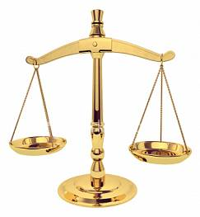
10. Teplota - napíš značku, jednotku, meradlo
